防水、防潮部位 | 简图 | 备注
地面 | 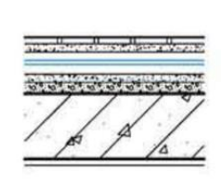 | 防水层构造做法采用1.5厚聚氨酯防水涂料
墙面 | 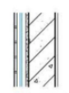 | 防水层构造做法采用1.5厚聚氨酯防水涂料

防水、防潮部位 | 细部构造
管道穿楼板 | 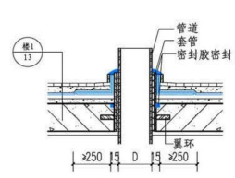
楼地面与墙面拐角 | 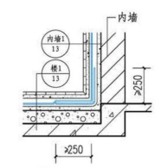
地漏 | 